GERAKAN SOSIAL BARU MELAWAN COVID-19 DI INDONESIA
(Kajian SosioHistoris Media Sosial Twiterr Di Masa Pandemik)

A Zahid*, Faisol Aufa*, Author3*
*UIN Sayyid Ali Rahmatullah Tulungagung
*IAIN Kediri 1
*affiliation 1

^{ABSTRAK}
Social media twitter is seen as a form of transformation of the social movement strategy undertaken by the community to fight and prevent the corona virus that has now entered Indonesian territory. In this case the public through social media twitter spread about health issues and how to prevent the corona virus in Indonesia. Public efforts to carry out social movements are jointly conducting education through the hashtag on Twitter, because as there are many consumptive behaviors in the use of social media, Twitter is one of the ways that is considered fast in conveying a condition or event related to the current corona outbreak has spread to various countries. In this study using descriptive qualitative methods and analyzed using the theory of social movements from Anthony Giddens. It can be concluded that the use of social media Twitter is a form of community efforts to fight against the corona virus through the use of hashtag (#) on Twitter, which has succeeded in moving the community towards efforts to prevent corona virus outbreaks in a short time.
Keyword: Social Movement, Twitter Social Media, Corona Virus

^{ABSTRACT}
Media sosial twitter dipandang sebagai salah satu bentuk transformasi dari strategi gerakan sosial yang dilakukan masyarakat untuk melawan dan mencegah virus corona yang saat ini sudah memasuki wilayah indonesia. Dalam hal ini masyarakat melalui media sosial twitter menyebar luaskan tentang isu kesehatan dan cara pencegahan virus corona yang ada di Indonesia. Upaya masyarakat untuk melalukan gerakan sosial adalah dengan bersama-sama melakukan edukasi melalui hastag pada twitter, karena seiring banyaknya perilaku konsumtif masyarakat dalam pemakaian media sosial maka twitter merupakan salah satu cara yang dinilai cepat dalam menyampaikan suatu kondisi atau peristiwa terkait wabah penyakit corona yang saat ini sudah menular ke berbagai negara. Dalam penelitian ini menggunakan metode kualitatif deskriptif serta dianalisis menggunakan teori gerakan sosial dari Anthony Giddens. Dapat disimpulkan bahwa penggunaan media sosial twitter merupakan bentuk upaya masyarakat untuk berjuang melawan virus corona melalui pemanfaatan tagar (#) pada twitter berhasil menggerakkan masyarakat terhadap upaya persoalan pencegahan wabah virus corona dengan waktu yang singkat.
Kata Kunci: Gerakan Sosial, Sosial Media Twitter, Virus Corona

PENDAHULUAN
Zaman sudah semakin berkembang, perlahan perubahan-perubahan semakin banyak terjadi. Bidang teknologi memberikan pengaruh yang sangat besar pada perubahan, salah satunya adalah media sosial twitter, seiring perkembangannya media sosial twitter menjadi salah satu teknologi yang paling banyak dinikmati kalangan masyarakat Indonesia. Kekuatan media sosial membawa pengaruh yang sangat besar sebagai pengkritik dan pengawas dunia informasi serta komunikasi dari kegiatan-kegiatan yang sedang berlangsung dalam waktu yang singkat dan cepat. Selera konsumtif pada masyarakat terhadap media sosial membawa dampak perilaku masyarakat Indonesia yang semakin berubah, dengan menggunakan media sosial semua dapat dilakukan hanya dengan menggunakan tangan. Salah satu pemanfaaatan media sosial saat ini adalah sebagai gerakan sosial salah satunya menggunakan media sosial Twitter yang dianggap sebagai salah satu cara pembentuk gerakan sosial yang efektif, dimana bisa dibuktikan dengan pembentukan suatu dukungan aksi-aksi sosial dengan waktu yang cepat dan singkat.
Antony Giddens mendefinisikan gerakan sosial sebagai kelompok orang yang terlibat dalam mencari penyelesaian atau untuk menghambat suatu proses perubahan sosial, Gerakan sosial biasanya muncul tidak lama setelah keresahan sosial terjadi. Saat ini isu yang selalu terpampang pada laman media sosial adalah data perkembangan Covid-19, jika kita kilas balik bagaimana virus ini menggempur dunia tanpa melihat status sosial, politik, ras dan agama, membuat Covid-19 sesuatu yang menakutkan bagi berbagai negara, tanpa terkecuali Indonesia.
Indonesia terdapat data awal masuknya Coronavirus COVID-19 Global Cases by Johns Hopkins CSSE, tertanggal 3 maret 2020, tercatat kasus wabah virus corona mencapai 89.254 kasus dan yang dinyatakan meninggal ada 3.048 kasus, serta 45.393 kasus, serta 45.393 kasus yang dapat dipulihkan yang tersebar di berbagai dunia. Timbulnya fenomena terkait mewabahnya virus corona membuat masyarakat Indonesia mengalami kekhawatiran sampai saat ini bisa kita rasakan. Kekhawatiran ini membuat nitizen dalam media sosial twitter sebagai salah satu strategi bagi masyarakat untuk melakukan gerakan sosial. Dalam hal ini masyarakat melalui media sosial twitter mencoba menyebar luaskan tentang isu kesehatan dan cara pencegahan virus corona yang ada di Indonesia.
Hasil data dari kominfo Indonesia menduduki peringkat lima dalam jumlah pengguna twitter dunia, sehingga twitter mempunyai pengaruh sangat besar dalam media pemberitaan di Indonesia. Bahwasanya penggunaan tagar (#) pada twitter merupakan upaya masyarakat Indonesia untuk melakukan gerakan sosial, sistem tagar (#) memudahkan seseorang untuk mencari informasi atau topik. Dalam hal ini semakin banyak yang menggunakan tagar (#) pada topik tertentu membuat tagar (#) tersebut menjadi trending, istilah trending atau popular inilah yang membuat gerakan tagar tentang (#corona) menjadi suatu gerakan yang dapat mudah dilihat masyarakat Indonesia.
Selaras dengan tulisan ini bahwa ada beberapa tulisan lain yang dapat menjadi pembanding untuk dapat memperkuat diskursus mengenai tulisan ini. Sebagai pembanding tulisan jurnal dari I Gusti Agung Ayu Kade Galuh yang berjudul “Media Sosial Sebagai Strategi Gerakan Bali Tolak Reklamasi”. Walaupun berbeda dalam tujuan akhir dari basis gerakan sosial dan media sosial yang digunakan, media sosial tersebut sama-sama mampu menjadi basis gerakan sosial. Dalam hal ini posisi dari media sosial sebagai gerakan sosial mampu menggerakkan masyarakat terhadap persoalan yang terjadi dengan tenggang waktu yang singkat. Berdasarkan realitas diatas maka menarik untuk dikaji lagi mengenai mengapa media sosial twitter digunakan sebagai salah strategi gerakan sosial untuk melawan virus corona yang saat ini tengah berlangsung di Indonesia serta bagaimana bentuk gerakan sosial yang dihasilkan.
KAJIAN PUSTAKA
Dinamika sosial yang terjadi di masayrakat memunculkan berbagai kelompok-kelompok sosial sebagai repon atas perubahan sosial yang terjadi. Perubahan sosial adalah konsekwensi logis atas gerakan sosial yang menjadi latar belakang sebuah perubahan. Banyak sekali studi tentang gerakan sosial yang melahirkan berbagai paradigma dalam mengamati ralaitis sosial, beragam vaarian teoritik serta pendekatan sehingga memicu munculnya konsekwensi atas respon tersebut. Dinamika yang berbeda dengan paradigma menentukan model dari garakan sosial yang mencirikan identitas pada satu masayrakat.
Secara sosiologis gerakan sosial cukup rigit karena berbsifat fluktuatif pada arah perubahannya, terlepas dairi kondisi yang lain. Artinya gerakan sosial memiliki multi warna dalam perubahannya, hal ini bisa dilihat dalam bentuk pada setiap tahapan memiliki tema yang khas sehingga menjadi kuci atas corak gerakan sosial, objek riset serta metodologi juga berpengaruh pada hasil yang ingin dicapai. Sehingga saat ini perubahan gerak gerakan sosial terbangun pada konsepsi yang disebut sebagai “gerakan sosial baru” atau new social movement. Gerakan sosial baru tidak lepas dari fakta sejarah, pada kemunculannya gerakan sosial gencar terjadi di Eropa dan Amerika sejak tahuan 1960 samapai awal 1970-an.
Tipologi gerakan ini tidak terlepas dari gerakan sosial awal yang masih di domeinasi oleh psikologi klasik, hingga periode kedua lahirlah kajian gerakan sosial yang bersifat integrative yang dikenal sebagai gerakan sosial baru. Ditengah masyarakat kontemporer yang anti kemapanan dan mudah berubah, gerakan sosial baru memiliki ciri khas dalam membentuk model gerakan sosial. Gerakan sosial baru memiliki para digma tindakan yang rasional dalam pelaksanaanya yang bersiat structural, dalam hal ini sifat gerakan sosial baru dipengaruhi oleh konteks struktu yang berkembang pada saat itu, sehingga model dan bentuk kerakannya bisa diidentifikasi kedalam gerakan sosial makro dan gerakan sosial mikro.
Robert Mirsel, gerakan sosial memiliki dua paradigma besar. Pertama, paradigma ketengan structural (structural strain paradigma) dan kedua adalah paradigma pengalangan sumber daya (resource mobilization paradigma). Dua paradigama ini sebagai kiblat dari gerakan sosial, tetapi pada paradigma gerakan sosial baru lebih berorientasi pada identitas citra pemikiran sosiolog eropa. Selaian itu untuk melengkapi pemikiran Mirsel, Rajendra Singh menggaris bawahi bahwa gerakn sosial baru memiliki aliran utama yaitu mobilisasi sumber daya (resources mobization theory) yang muncul di amerika yang dipengaruhi oleh beberapa pemikir seperti Mancur Olson (1965), Oberschall (1973), McCarthy dan Zald (1977), Gamson (1975), Charles Tilly (1975) dan Tarrow (1982).
Berbagai paradigma gerkan sosial memiliki konsekwensi terhadap pergeseran pada focus analisis disetiap objek penelitian, akan tetapai hal ini dianggap hal yang wajar karena laju sejarah dengan kondisi teoritik yang ada akan selalu berubah. Sebut saja pada para aktivis yang menentut adanya peranan negara terhadap kepentingan masyarkat yang terjadi di eropa dan juga gerakan masayrakat raya (great society), dan war on poverty turut menciptakan iklim perubahan gerakan sosial. pada agenda pembaharuan yang mulai dipraktikkan, berimpilikasi pada lahirnya gerakan sosial radikal dan munculnya aliran baru yang mempertanyakan struktur seperti para toeritikus Marxis dan juga golongan kiri baru.
Imbasnya, garakan baru ini menggunakan islatalah “kapitaisme” dan struktur kekuasaan” guna mengguat definisi mengenai persoalan sosial yang terjadi. Respon inilah yang melahirkan pemikir muda barat sangat cenderung pada pemikiran Maxisme, disamping itu, aliran seperti sosialme juga ikut serta memberi warna baru pada gerakan sosial. pemikir sosialis menggunakan media sosial seperti jurnal popular seperti New Left Review (Media Massa Kiri Baru) dan Monthly Review (Jurnal Bulanan) sebagai alat dialektik idoelogis garakan sosial baru.
Demikian juga, perubahan merambat cukup besar dalam prespektif sosiologis sehigga tema-tema yang dianggat tetnang struktur sosial social structure. Kajian ini menjadi proses sosial yang diangkat pada level makro, sehingga mulai menggunakan grand theory yang berkenaan dengan pemikiran Marx, Weber dan Dukrheim. Tiga teoritis inilah yang menginspirasi gerakan sosial baru yang memfokuskan pada perhatian masalah struktur menjadi konsep kuci dalam pradigma gerakan sosial baru. Struktur yang dimaksutkan adalah permulaan pada polarisasi tindakan dan hubungannya, diabstraksikan secara independent. Struktur dapat dipikirkan sebagai seperangkat kondisi pada tindakan individu yang sifatnya terbatas. Dengan demikian, bagi gelombang baru para teoritisi struktural, bahwa struktur dipandang sebagai sebuah fenomena yang ada secara obyektif dan dapat pula dipelajari secara obyektif, seperti yang terjadi pada kajian gerakan sosial baru di media sosial.
METODE
Penelitian ini menggunakan penelian kualitatif yang bersifat deskriptif, yaitu dengan cara analisis penelitian yang menghasilkan data analisis deskriptif analisis, dilanjutkan dengan mencoba menafsirkan data berupa data tertulis maupun sejenisnya dengan realitas yang terjadi, kemudian dianalisis dan dipelajari sebagai kesatuan yang utuh. Data primer dalam penelitian didapatkan dari beberapa literatur yang berbicara mengenai gerakan sosial serta beberapa topik mengenai tagar tentang virus corona yang ada pada media sosial twitter. Data sekunder didapatkan dari beberapa sumber yaitu jurnal dan buku-buku yang selaras dengan penelitian ini. Dari beberapa alasan mengapa diperlukan penelitian ini adalah tranformasi dunia digital yang saat ini sedang berlangsung. Seperti pada media sosial twitter, media sosial twitter dipandang sebagai salah satu upaya menggerakkan gerakan sosial, seperti yang dipaparkan diatas twitter digunakan untuk menghimpun atau mencari informasi mengenai isu-isu wabah virus corona, masyarakat menggunakan simbol-simbol tagar yang ada pada media twitter untuk menyuarakan pendapat mengenai virus corona. Tagar yang menjadi trending topik akan menghasilkan pembentukan masa untuk mengikuti gerakan sosial melawan virus corona.
HASIL DAN PEMBAHASAN
Saat pertama kali Covid-19 adalah virus yang mematikan media informasi begitu banyak memuat info tentang Covid-19, salah satunya di media Twitter menjadi trending topik dengan tagar #CoronaVirusUpdate, #MelawanVirusCorona, #IndonesiaLawanCorona yang saat ini masih berlajut, dimana masyarakat melakukan berbagai macam cara untuk menyebarkan informasi seputar kesehatan terkait wabah corona saat ini yang dimana sangat meresahkan banyak kalangan. Hasil dari tagar twitter #AksiNyataLawanCorona yang membuahkan aksi nyata yaitu penggalangan dana yang bertujuan untuk didonasikan kepada pasien corona dan para tim medis, solidaritan yang dimulai dari media sosial mampu memberi dampak yang signifikan secara nyata, hal ini terjadi saat pertama kali Indonesia digebuk oleh Covid-19.
Virus corona atau covid-19 adalah virus yang berasal dari kota Wuhan di China, virus ini dengan cepat menyebar ke wilayah lain di Cina dan berbagai Negara lain, termasuk Indonesia. Penyebab virus tersebut adalah karena pola konsumsi daging yang tak wajar. Pola hidup yang diyakini dengan memakan daging tersebut berimplikasi pada munculnya virus corona. Perubahan pola hidup sehat dengan pola pemilihan konsumsi jenis daging hewan yang tak wajar. Kelalawar diyakini sebagai penyebab utama virus ini tersebar, banyaknya konsumsi terhadap daging kelelawar di kota Wuhan menyebabkan virus ini dapat menyebar dengan cepat. Penyebaran yang cepat inilah juga berdampak kepada Negara Indonesia, munculnya korban virus yang terus bertambah di Indonesia membuat masyarakat merasa khawatir dan resah, salah satunya adalah media sosial yang santer memberi informasi tentang perkembangan Covid-19.
Sebagaimana dijelaskan Van Dijk menyatakan media sosial merupakan platform media yang memfokuskan pada eksistensi pengguna yang memfasilitasi mereka dalam beraktifitas maupun berkolaborasi. Media sosial dikatakan sebagai fasilitator online yang dapat menguatkan hubungan antar pengguna sekaligus membentuk sebuah ikatan sosial. Twitter dalam hal ini sebagai bentuk pendukung media sosial yang digunakan sebagai upaya masyarakat dalam membentuk gerakan sosial untuk melawan penyebaran virus corona yang ada di Indonesia. Gerakan sosial ini- seperti yang dijelakan Giddens-menegaskan bahwa gerakan sosial adalah upaya atau usaha kolektif dari pihak-pihak yang memiliki kepentingan yang sama untuk mencapai tujuan bersama melalui tindakan kolektif diluar lingkup lembaga yang mapan.
Aksi masyarakat dalam upaya melawan virus corona menunjukkan tindakan kolektif dimana aksi melawan virus corona dilakukan melalui media sosial untuk upaya kepentingan keselamatan kesehatan bersama, kepentingan yang dimaksud adalah harapan mengenai masyarakat dalam upaya penanganan kesehatan pencegahan wabah virus corona yang saat ini marak di Indonesia. Transformasi dari tagar twitter yang mampu membuahkan aksi nyata yaitu berupa penggalangan dana untuk meringankan beban dari efek menyebarnya virus corona serta menunjukkan bahwa penggalangan dana tersebut mengukuhkan gerakan sosial bersama serta membuahkan aksi yang mengarah pada kepentingan kesehatan secara bersama.
Media sosial dijadikan agen kepentingan atau interest yang akan membuat seseorang selektif dalam menanggapi atau menghayati pesan. Seseorang hanya akan memperhatikan perangsang yang ada hubungannya dengan kepentingannya. Sesuai dengan situasi yang tengah berlangsung yaitu mewabahnya virus corona maka masyarakat secara langsung akan mencari topik dan informasi pada media sosial twitter yang ada hubungannya dengan wabah virus corona. Twitter merupakan salah satu media ruang publik dimana di dalamnya pengguna bisa menyampaikan opini dan aspirasinya. Kegelisahan terkait wabah corona yang semakin banyak memakan korban lantas menjadikan twitter sebagai sarana perantara penyampaian opini serta aspirasi.
Opini serta aspirasi yang semakin menguat sangat memungkinkan untuk berubah menjadi sebuah aksi pergerakan sosial. Masyarakat menggunakan twitter karena twitter dapat memberikan fasilitas seperti tersedianya informasi terkini yang sedang terjadi atau menjadi trending, selain itu penggunaan twitter dilakukan oleh masyarakat karena twitter mempunyai kelebihan pada bidang fitur yang berbeda dari media sosial lainnya, seperti facebook, Instagram, youtube dan lain-lain. Kelebihan yang berbeda inilah membuat twitter banyak dipakai dalam upaya-upaya menghimpun gerakan sosial secara online. Kelebihan yang pertama adalah twitter selalu memperlihatkan trending topik, yang kedua adalah mendapatkan informasi secara real time yang ketiga adalah efektivitas pada sistem tagar.
Kelebihan yang pertama adalah twitter selalu memperlihatkan trending topik, dalam hal ini pengguna akan selalu update untuk mengetahui segala sesuatu yang sedang hangat diperbincangkan. Kelebihan ini dimanfaatkan sebagai aksi gerakan sosial masyarakat dalam upaya pencegahan penularan virus corona. Masyarakat pengguna twitter menuliskan informasi tentang cara pencegahan penularan virus corona, banyaknya pengguna twitter yang menginformasikan informasi tersebut membuat topik menjadi trending sehingga bermanfaat sebagai aksi gerakan sosial untuk menimalisir penularan virus corona di Indonesia.
Kelebihan yang kedua adalah mendapatkan informasi secara real time, informasi penyebaran di twitter sangat cepat. Sistem retweet atau memposting kembali memberikan kemudahan tersendiri bagi pengguna. Hal inilah yang membuat masyarakat menggunakan twitter sebagai strategi dalam gerakan sosial melawan virus corona. Masyarakat memanfaatkan sistem kemudahan retweet untuk menyebarkan informasi mengenai kondisi terkini secara cepat dan real time mengenai apa saja yang sedang terjadi di Indonesia terkait wabah corona yang saat ini berlangsung. Seperti halnya gerakan penggalangan dana yang akan digunakan untuk kebutuhan tim medis, maka masyarakat memanfaatkan twitter dengan pemanfaatan kemudahan sistem retweet ini agar pengguna twitter yang lain dapat mengetahui dan menambah proses percepatan penggalangan dana.
Kelebihan yang ketiga adalah sistem tagar (#), sistem tagar pada twitter ini merupakan kelebihan yang paling berpengaruh dalam hal aksi gerakan sosial masyarakat untuk melawan virus corona yang ada di Indonesia. Simbol digital yang disebut tagar ini mempunyai kelebihan yaitu memudahkan pengguna twitter dalam mencari atau mengikuti suatu perbincangan topik tertentu. Dengan melibatkan symbol digital tagar maka akan memenculkan topik atau informasi secara cepat, masyarakat menggunakan simbol-simbol pada tagar seperti #CoronaVirusUpdate, #MelawanVirusCorona, #IndonesiaLawanCorona #AksiNyataLawanCorona. Sistem trending topik juga sangat berpengaruh pada tagar ini, semakin banyak yang memakai hastag maka semakin cepat juga topik tersebut menjadi trending topik.
Gerakan Marina
Berdasarkan realitas yang saat ini terjadi yaitu semakin banyak jumlah korban terinveksi virus corona serta atas dasar rasa kemanusiaan maka himpunan mahasiswa Jogja membentuk komunitas yang peduli dengan virus corona, Komunitas tersebut bernama Marina (mari lawan corona), rasa kemanusiaan tersebut timbul ketika banyak para relawan, dokter, serta perawat yang ikut serta terjun langsung membantu penangananan pasien yang positif terjangkit virus corona ikut tertular. Menurut World Health Organization (WHO) virus corona atau Covid-19 bisa menular melalui tetesan air kecil yang keluar melalui mulut atau hidung ketika seseorang yang terinveksi virus tersebut bersin atau batuk. Cara penularan melalui tetesan air tersebut membuat pemerintah mewajibkan bagi setiap masyarakat dianjurkan untuk memakai masker wajah sebagai upaya penekanan terhadap penularan virus Covid-19 atau corona.
Kewajiban untuk memakai masker penutup wajah menimbulkan persoalan baru, yaitu kelangkaan masker terjadi dimana-mana. Bukan hanya kelangkaan namun lonjakan harga masker yang semakin lama semakin tinggi. Persoalan ini timbul sebab tidak seimbangnya antara produksi dengan konsumsi masker tersebut, lonjakan permintaan masker yang terjadi namun tidak diimbangi dengan pertambahan produksi. Tatkala persoalan kelangkaan ini terjadi muncul para oknum tidak bertanggung jawab yang menimbun masker, mereka menimbul lantas menjualnya kembali dengan harga yang tinggi. Persoalan tersebut jelas sangat berimbas kepada para relawan, tim medis, serta dokter. Mereka yang seharusnya diprioritaskan untuk mendapatkan alat pelindung diri namun mereka malah menggunakan alat seadanya seperti jas hujan dan masker yang seharusnya sekali pakai terpaksa dipakai dua bahkan tiga kali.
Dengan memanfaatkan twitter relawan marina menggunakan tagar #MARINA (Mari Lawan Corona) maksud dari tagar tersebut adalah mengajak masyarakat secara luas untuk melawan corona. Seiring bertambahnya korban yang terkena virus corona membuat pihak dari tenaga medis semakin kewalahan, belum lagi masalah terkait APD (Alat Pelindung Diri) yang semakin mahal dan terbatas ketersediaannya maka persoalan ini jelas akan berimbas bagi tenaga medis yang merupakan garda terdepat sebagai pahlawan kesehatan bagi para korban virus corona. Dalam aksi #MARINA bertujuan untuk membuat jumpsuit APD sekali pakai lalu akan dibagikan secara gratis di rumah sakit yang ada di daerah istimewa Yogyakarta dan sekitarnya.
Mekanisme dari gerakan #MARINA ini adalah dengan melakukan open donasi yang akan diperuntukkan untuk membuat APD sekali pakai, mereka menggunakan twitter sebagai sarana informasi penggalangan dana. Hasil dari open donasi akan dibelanjakan juga untuk hand sanitizer, masker, dan perlengkapan APD lainnya untuk keperluan produksi. Produksi baju APD dijalankan setelah hasilnya jadi kemudian akan didistribusikan ke setiap RS di DIY yang membutuhkan jumpsuit APD ini.
Gerakan ini merupakan gerakan kolektif untuk siapapun bagi yang ingin bergabung. Serta keterbukaan dalam hal update data donasi serta alokasi anggaran. Keterbukaan serta pemanfaatan media twitter diharapkan mampu mempercepat proses gerakan ini. Twitter dimanfaatkan oleh relawan Marina sebagai strategi dalam aksi gerakan Indonesia melawan virus corona, dimana media sosial twitter dianggap sebagai penghantar aspirasi serta ekspresi keadaan yg sedang terjadi pada saat ini. Lewat tagar #MARINA diharapkan pengguna twitter melihat realitas yang sedang terjadi saat ini, serta tergugah hati mereka untuk sedikit membantu para relawan Marina dengan cara menyumbangkan sedikit uang yang mereka miliki.
Ada rasa solidaritas dan empati yang terbangun dari relawan Marina ini ketika melihat situasi yang sedang terjadi saat ini, situasi yang menuntun kita semua untuk saling peduli dengan sesama, bukan saatnya menyalahkan pemerintah sebagai penanggungjawab setiap warganya namun saatnya kita gotong royong menekan angka penularan virus corona ini secara bersama sama. Gerakan kolektif yang didasari atas rasa kemanusiaan, semakin banyak yang tergerak dalam aksi ini semakin banyak juga nyawa yang dapat diselamatkan. Hadirnya bencana ini tidak dapat dihindari namun bagaimana kita semua bisa memilih cara berespon saat ada bencana, hal inilah yang membjuat relawan Marina memfokuskan aksi gerakan mereka dengan membantu para tim medis yang merupakan garda terdepan pahlawan kesehatan. Tenaga medis juga manusia, bisa lelah. Namun dukungan dari publik baik dengan ucapan maupun aksi kolektif seperti yang dilakukan relawan Marina mampu menjadikan tenaga medis mampu terus berjuang melawan Covid-19 atau corona.

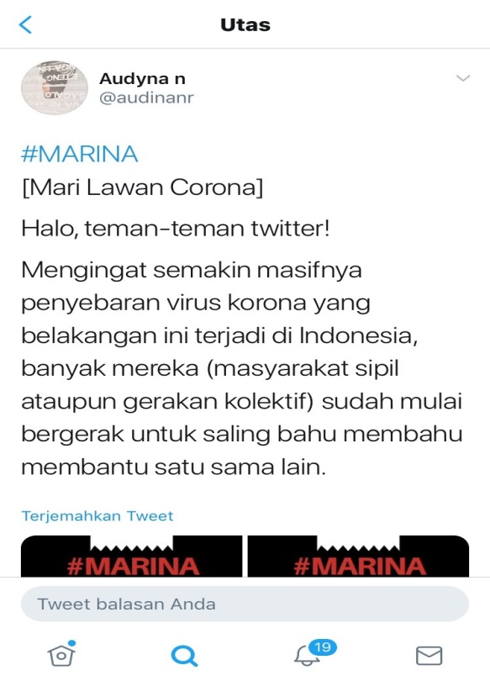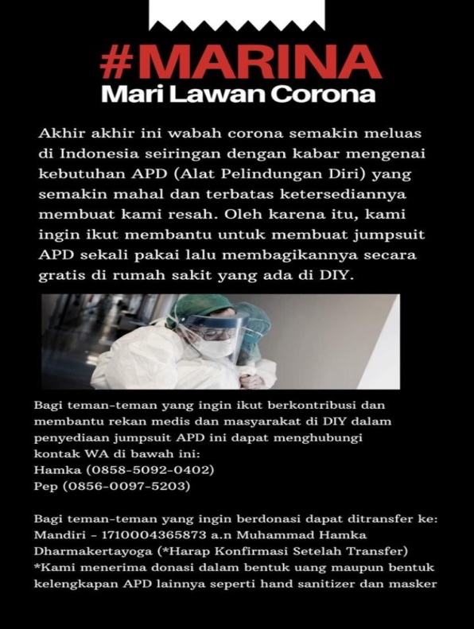
Sumber: Twitter.com
Gerakan Solidaritas Pangan Jogja
Sama halnya seperti gerakan Marina muncul gerakan Solidaritas Pangan Jogja yaitu suatu gerakan kolektif yang timbul ketika wabah virus corona yang saat ini tengah berlangsung mempengaruhi pendapatan ekonomi, banyak para pekerja harian yang sangat terdampak. Mereka kehilangan penghasilan, penghasilan sehari-hari mereka yang akan diperuntukkan untuk kebutuhan sandang pangan tidak bisa lagi mereka dapatkan dengan mudah. Pemerintah yang saat ini sedang menerapkan aturan physical distancing yang artinya menjaga jarak fisik antar manusia. Peraturan ini jelas akan mempengaruhi para pekerja informal seperti tukang becak, pedagang kecil, supir angkot dan lain-lain, peraturan untuk menjaga fisik antar manusia berpengaruh pada pekerjaan mereka sehari-hari yang memang dalam praktek pekerjaannya harus berdekatan dengan pengguna jasa mereka atau konsumen mereka.
Belum lagi sebagian wilayah menerapkan peraturan karantina wilayah, karantina yang mewajibkan untuk menutup akses jalan. Hal ini juga sangat berpengaruh pada pekerja informal harian, upah harian yang biasanya mereka dapatkan untuk sementara waktu ini tidak akan mereka dapatkan kembali karena peraturan-peraturan tersebut. Dengan realitas yang sedang terjadi tersebut maka komunitas solidaritas pangan jogja tergerak untuk melakukan gerakan kolektif, gerakan atas dasar kemanusiaan untuk membantu mereka yang sementara ini kehilangan pekerjaan dan tidak bisa mendapatkan uang untuk memenuhi kebutuhan sehari-hari. Kepedulian mereka bukan tanpa sebab karena saat ini yang sangat terdampak wabah virus corona adalah mereka yang bekerja sebagai pekerja informal.
Solidaritas pangan Jogja membuat dapur umum yang didirikan dibeberapa tempat wilayah Jogjakarta, tujuan dari pembuatan dapur umum tersebut adalah untuk membantu mereka para pekerja informal yang terdampak virus corona dengan bantuan makanan, bantuan makanan diprioritaskan karena makanan merupakan kebutuhan wajib, bagaimana mereka para pekerja yang terdampak virus corona mendapatkan uang untuk makan jika pekerjaan mereka untuk sementara waktu ini tidak bisa mereka lakukan. Gerakan kolektif ini juga memnfaatkan twitter sebagai sarana untuk penggalangan dana, mereka menggunakan tagar #DapurUmumLawanCorona, #SolidaritasPanganJogja. Mekanisme gerakan kolektif ini adalah pengumpulan dana terlebih dahulu selanjutnya dana yang sudah terkumpul akan dibelanjakan bahan-bahan makanan, masakan yang mereka buat akan dibagikan kepada mereka para pekerja informal yang terdampak virus corona.
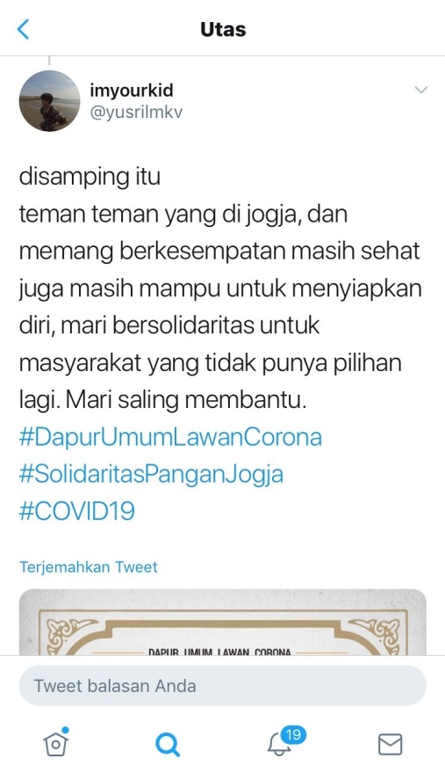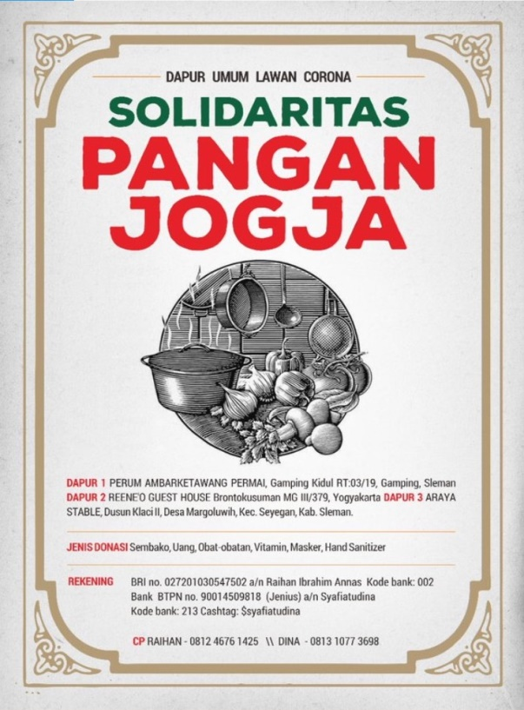
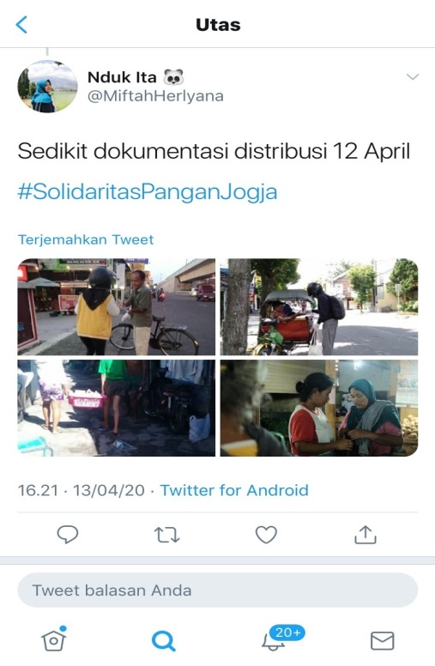
Sumber: Twitter.com

Dari gerakan solidaritas pangan jogja yang sudah dilakukan mereka mendokumentasikan kegiatan serta mereka bagikan lewat sosil media twitter, dimana twitter dijadikan sebagai wadah untuk penggalangan dana, Melalui proses dokumentasi dan postingan pada twitter serta penggunaan tagar(#) disetiap postingan maka semakin banyak para pengguna twitter yang mengetahui bahwa mereka para pekerja informal pada saat ini menjadi salah satu prioritas yang harus dibantu lantas ikut tergerak dan menyisihkan sebagian uang mereka untuk membantu gerakan solidaritas pangan Jogja. Penggalangan dana melalui twitter tersebut dinilai berhasil, semakin hari semakin bertambah orang baik yang menyumbangkan sebagian hartanya. Gerakan ini mempengaruhi banyak orang untuk saling membantu, bukan hanya uang namun mereka para pedagang sayur, sembako turut membantu menyumbang sebagian dari dagangannya.
Gerakan Marina dan Solidaritas pangan Jogja keduanya merupakan gerakan kolektif yang mempunyai tujuan sama, yaitu gerakan atas dasar kemanusiaan dan kesehatan. Keduanya memanfaatkan hastag pada media twitter sebagai wadah pengahantar aspirasi mereka. Dengan simbol media tagar(#) mereka mencoba untuk mengajak semua masyarakat peduli akan masalah pandemik virus corona yang saat ini sedang berlangsung . Fungsi penggunaan tagar dalam hal ini sangat membantu dalam hal percepatan penyampaian informasi, efektifitas kekuatan tagar mampu menghasilkan gerakan yang cepat. Muncul rasa solidaritas serta empati yang terbangun ketika melihat tetangga, saudara serta masyarakat lain yang mengalami musibah ini, serta muncul identitas bersama yang berhasil dibangun melalui terpaan konten pada tagar twitter seperti gerakan Marina dan Solidaritas Pangan Jogja. Banyak masyarakat menjadi terpengaruh dan ikut membantu orang lain yang saat ini sedang membutuhkan bantuan serta diwujudkan dalam bentuk berupa uang, alat APD, sembako dan lain-lain. Banyaknya masyarakat yang terpengaruh untuk membantu sesama membuktikan akan keberhasilan gerakan tersebut serta akan semakin mudah pula untuk mencapai tujuan bersama yaitu tujuan aksi kesehatan serta kemanusiaan melawan virus Covid-19 atau corona.
SIMPULAN
Dapat disimpulkan bahwa media sosial twitter mampu menyebarkan informasi tentang gerakan yang mengandung unsur aksi kesehatan dan menyatukan suara serta aspirasi masyarakat. Skema ini dianggap berdampak dan efektif karena mampu menyampaikan informasi serta mengkonsolidasikan masyarakat untuk melakukan gerakan. Penggunaan media sosial twitter merupakan bentuk upaya masyarakat untuk menangani wabah virus corona yang saat ini sedang berlangsung di Indonesia. Melalui pemanfaatan tagar (#) pada twitter berhasil menggerakkan masyarakat terhadap upaya persoalan pencegahan wabah virus corona dengan waktu yang singkat.
Aksi masyarakat dalam upaya melawan virus corona sangatlah serius. dimana aksi melawan corona melalui media sosial untuk kepentingan bersama, kepentingan yang dimaksud adalah harapan mengenai cara masyarakat dalam upaya penanganan kesehatan pencegahan wabah virus corona yang saat ini marak di Indonesia. Transformasi dari simbol-simbol tagar twitter yang mampu membuahkan aksi nyata yaitu berupa penggalangan dana untuk meringankan beban korban efek dari menyebarnya virus corona. Dalam hal ini menunjukkan bahwa penggalangan dana tersebut mengukuhkan gerakan sosial bersama yang membuahkan aksi serta mengarah pada kepentingan kesehatan secara bersama. Twitter dianggap sebagai strategi dalam aksi gerakan Indonesia melawan virus corona, dimana media sosial twitter dianggap sebagai penghantar aspirasi mereka.

DAFTAR PUSTAKA
Ballantine, J. H., & Roberts, K. A. (Eds.). (2008). Our social world: Introduction to sociology. Pine forge press.
Buechler, S. M. (1995). New social movement theories. Sociological Quarterly, 36(3), 441-464.Weber, K., & King, B. (2014). Social movement theory and organization studies. Oxford handbook of sociology, social theory and organization studies, 487, 509.
Burch Jr, J. R. (2017). The Great Society and the War on Poverty: An economic legacy in essays and documents. ABC-CLIO.
Carr, C. T., & Hayes, R. A. (2015). Social media: Defining, developing, and divining. Atlantic journal of communication, 23(1), 46-65.
COVID, C. (19). global cases by Johns Hopkins CSSE.
Fuchs, C. (2021). Social media: A critical introduction. Sage.
Galuh, I. G. A. A. K. (2016). Media sosial sebagai strategi gerakan Bali tolak reklamasi.
Garcia-Gavilanes, R., Quercia, D., & Jaimes, A. (2013, June). Cultural dimensions in twitter: Time, individualism and power. In Proceedings of the International AAAI Conference on Web and Social Media (Vol. 7, No. 1).
Giddens, A. (1987). Social theory and modern sociology. Stanford University Press.
Kizgin, H., Dey, B. L., Dwivedi, Y. K., Hughes, L., Jamal, A., Jones, P., ... & Williams, M. D. (2020). The impact of social media on consumer acculturation: Current challenges, opportunities, and an agenda for research and practice. International Journal of Information Management, 51, 102026.
Mian, A., & Khan, S. (2020). Coronavirus: the spread of misinformation. BMC medicine, 18(1), 1-2.
Phelan, A. L., Katz, R., & Gostin, L. O. (2020). The novel coronavirus originating in Wuhan, China: challenges for global health governance. Jama, 323(8), 709-710.
Platto, S., Zhou, J., Wang, Y., Wang, H., & Carafoli, E. (2021). Biodiversity loss and COVID-19 pandemic: The role of bats in the origin and the spreading of the disease. Biochemical and Biophysical Research Communications, 538, 2-13.
Silverman, D. (Ed.). (2020). Qualitative research. sage.
Thakur, M. (2011). Sociology of Social Movements. Sociological bulletin, 60(2), 346-355.
Thomas, P. N. (2018). Communication for social change: context, social movements and the digital. SAGE Publications India.
Travaglino, G. A. (2014). Social sciences and social movements: the theoretical context. Contemporary Social Science, 9(1), 1-14.
Van Deursen, A. J., & Van Dijk, J. A. (2014). Digital skills: Unlocking the information society. Springer.

WEB:
https://kolom.tempo.co/read/1314927/wabah-virus-corona-dan-masalah-sosiologis
https://kominfo.go.id/content/detail/2366/%20indonesia-peringkat-lima-penggunatwitter/0/sorotan_media

Garcia-Gavilanes, R., Quercia, D., & Jaimes, A. (2013, June). Cultural dimensions in twitter: Time, individualism and power. In Proceedings of the International AAAI Conference on Web and Social Media (Vol. 7, No. 1).
Fuchs, C. (2021). Social media: A critical introduction. Sage.
Kizgin, H., Dey, B. L., Dwivedi, Y. K., Hughes, L., Jamal, A., Jones, P., ... & Williams, M. D. (2020). The impact of social media on consumer acculturation: Current challenges, opportunities, and an agenda for research and practice. International Journal of Information Management, 51, 102026.
Giddens, A. (1987). Social theory and modern sociology. Stanford University Press.
COVID, C. (19). global cases by Johns Hopkins CSSE.
https://kolom.tempo.co/read/1314927/wabah-virus-corona-dan-masalah-sosiologis
https://kominfo.go.id/content/detail/2366/%20indonesia-peringkat-lima-penggunatwitter/0/sorotan_media
Galuh, I. G. A. A. K. (2016). Media sosial sebagai strategi gerakan Bali tolak reklamasi.
Thomas, P. N. (2018). Communication for social change: context, social movements and the digital. SAGE Publications India.
Travaglino, G. A. (2014). Social sciences and social movements: the theoretical context. Contemporary Social Science, 9(1), 1-14.
Buechler, S. M. (1995). New social movement theories. Sociological Quarterly, 36(3), 441-464.
Weber, K., & King, B. (2014). Social movement theory and organization studies. Oxford handbook of sociology, social theory and organization studies, 487, 509.
Ballantine, J. H., & Roberts, K. A. (Eds.). (2008). Our social world: Introduction to sociology. Pine forge press.
Thakur, M. (2011). Sociology of Social Movements. Sociological bulletin, 60(2), 346-355.
Burch Jr, J. R. (2017). The Great Society and the War on Poverty: An economic legacy in essays and documents. ABC-CLIO.
Silverman, D. (Ed.). (2020). Qualitative research. sage.
Phelan, A. L., Katz, R., & Gostin, L. O. (2020). The novel coronavirus originating in Wuhan, China: challenges for global health governance. Jama, 323(8), 709-710.
Platto, S., Zhou, J., Wang, Y., Wang, H., & Carafoli, E. (2021). Biodiversity loss and COVID-19 pandemic: The role of bats in the origin and the spreading of the disease. Biochemical and Biophysical Research Communications, 538, 2-13.
Van Deursen, A. J., & Van Dijk, J. A. (2014). Digital skills: Unlocking the information society. Springer.
Giddens, A. (1987). Social theory and modern sociology. Stanford University Press.
Carr, C. T., & Hayes, R. A. (2015). Social media: Defining, developing, and divining. Atlantic journal of communication, 23(1), 46-65.
Mian, A., & Khan, S. (2020). Coronavirus: the spread of misinformation. BMC medicine, 18(1), 1-2.

